Департамент образования города Москвы
Государственное бюджетное общеобразовательное учреждение
города Москвы
«Гимназия № 1505 «Московская городская педагогическая гимназия-лаборатория»»

ДИПЛОМНОЕ ИССЛЕДОВАНИЕ
на тему:

Рынок электронной коммерции России.
Олигополия или монополистическая конкуренция?

Выполнил (а):
Прохорова Дарья Ивановна, 10Б класс
Руководитель
Ластовецкий Дмитрий Александрович
подпись___________________
Рецензент:
Оловенцова Ксения Сергеевна
подпись___________________

Москва
2021/2022 уч.г.
Оглавление
ВВЕДЕНИЕ 3
ГЛАВА I 5
1.1 Структура монополистической конкуренции 6
1.2 Структура олигополии 11
1.2.1 Модель Курно. 11
1.2.2 Модель Штакельберга 15
1.2.3 Модель Бертрана 17
1.3 Сравнение типов конкуренции 20
ГЛАВА II 21
2.1 Определение типа конкуренции на рынке коммерции России 21
2.2 Влияние конкуренции на рынке электронной коммерции на общественные блага 29
ЗАКЛЮЧЕНИЕ 31
СПИСОК ЛИТЕРАТУРЫ 33

ВВЕДЕНИЕ
Отрасль электронной коммерции в настоящее время является одной из самых бурно развивающихся отраслей экономики. Люди стали все чаще пользоваться маркетплейсами и онлайн площадками, не только в целях приобретения мебели и одежды, но и повседневных товаров: продуктов питания, бытовой химии, чистящих средств и т.п. По оценкам экспертов доля электронной коммерции в 2021 г. составила около 25 % общего объёма мировой розничной торговли. По прогнозам к 2027 году этот показатель должен достигнуть 50%. В связи с углубляющимися тенденциями перехода на удалённый график работы во всех отраслях, развитием IT и постепенным перемещением нашей жизни в онлайн, значение маркетплейсов растет и продолжает расти.
Выбранная тема дипломного исследования, безусловно, актуальна для предпринимателей, которые хотят выбрать наиболее выгодную площадку, так и для тех, кто хочет сам создать свою площадку. Помимо этого, данная работа будет актуальна не только для тех, кто связан с электронной коммерцией, но также и для тех, кто хочет ознакомиться со структурами рынка несовершенной конкуренции в рамках экономики.
Проблема данного дипломного исследования – проблема определения типа рыночной структуры рынка электронной коммерции России.
Цель данной работы - выявить тип структуры рынка электронной коммерции России и изучить влияние данного типа на отрасль.
Актуальность проблемы – важно понимать в рамках какого типа рыночной структуры находится изучаемая отрасль. Обладая такой информацией можно понять, как извлечь выгоду в свою пользу.
Задачи поставленные, в соответствии с целью:
- Концептуализация ключевых понятий:
- Дать определение понятию олигополии и изучить особенности её структуры,
- Дать определение понятию монополистической конкуренции и изучить особенности ее структуры,
- Выявить сходства и различия олигополии и монополистической конкуренции.
- Изучение рынка электронной коммерции России и выявление типа структуры рынка:
- Выявление доминирующих компаний на рынке,
- Сопоставление моделей рыночной отрасли с моделями олигополии и монополистической конкуренции,
- Определение типа структуры рынка электронный коммерции России.
- Выявление влияния данной структуры рынка на изучаемую отрасль:
- Определение влияние доминирующих компаний друг на друга,
- Определение влияния рыночной структуры на общественное благосостояние.
Заранее ознакомившись с рынком электронной коммерции могу поставить следующую гипотезу: тип структуры данного рынка – олигополия, модель, которая лучше всего описывает данный сегмент рынка – модель Штакельберга, а фирмой-лидером является OZON.

ГЛАВА I

В первую очередь, стоит сказать о том, что олигополия и монополистическая конкуренция считаются формами рынка несовершенной конкуренции. Несовершенная конкуренция – рыночные структуры, в которых не соблюдается хотя бы один из признаков совершенной конкуренции [1]:
- Большое число относительно мелких производителей и покупателей
- Абсолютная мобильность, материальных, финансовых, трудовых и прочих факторов производства в долгосрочном периоде?
- Полная информативность всех участников конкуренции о рыночных условиях
- Фирмы продают стандартизированный продукт
- Фирмы принимают цену. (отдельная фирма принимает рыночную цену как заданную)
Рассматриваемые нами структуры (олигополия и монополистическая конкуренция) также не соответствуют рынку чистой монополии. Рыночные структуры несовершенной конкуренции находятся между этими противоположностями (монополией и совершенной конкуренцией) и характеризуются промежуточными состояниями. [1]

1.1 Структура монополистической конкуренции
Рассмотрим первый признак монополистической конкуренции. Рынок монополистической конкуренции имеет эластичный спрос (общая выручка от продажи продукции по сниженным ценам возрастает). На рисунке 1 кривая спроса (D) имеет отрицательный наклон, поскольку фирма реализует продукцию определенной группе покупателей, и является эластичной. Таким образом, на рынке появляется большое количество заменителей товара, которые также являются признаком монополистической конкуренции. То есть продукт на данном типе рыночной структуры будет дифференцированным. Дифференциация продуктов возникает из-за существования между ними различий в качестве, сервисе и рекламе [3].

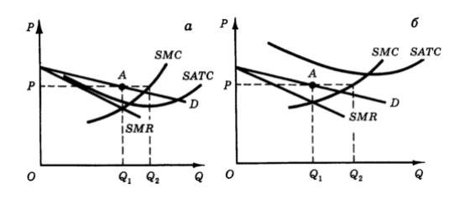
Рисунок 1 – Выбор оптимального объема производства в коротком периоде фирмой, максимизирующей свою прибыль (а) или минимизирующей убытки (б)

Рассмотрим второй признак. Для данной структурны рынка характерна определенная методика выявления оптимального размера производства. Из-за дифференциации товара монополистически конкурентная фирма управляет не только объемом производства, но и ценой, руководствуясь главной задачей – максимизацией прибыли. [1] Однако диапазон изменения цены у нее значительно ограничен: если фирма установит более высокую цену, чем конкуренты, то потребители купят аналогичный товар у конкурентов.
Виден механизм определения фирмой оптимального размера производства. В условиях монополистической конкуренции (как и на любом другом типе рынка) фирма максимизирует прибыль при таком объеме, при котором МС (предельные издержки) = MR (предельная выручка). Иными словами, фирма наращивает производство до тех пор, пока дополнительные затраты, связанные с выпуском еще одной единицы продукции, не начинают превышать выручку от ее реализации. Соответственно точка пересечения МС и MR на графике задает тот размер выпуска продукции Q1, продавая который по цене Р фирма максимизирует свою прибыль, как показано на рисунке 1 (а), или минимизирует убытки, как показано на рисунке 1 (б). Из графика видно, что Q1 меньше Q2.
Смысл рыночного равновесия заключается в том, что в этом состоянии рынок сбалансирован: ни продавцы, ни покупатели не стремятся его нарушать: в точке равновесия их интересы совпадают.
Если сравнить модель краткосрочного равновесия чистой монополии с краткосрочной моделью монополистической конкуренции, можно сделать вывод, что они практически не отличаются. [1]
Рассмотрим модель долгосрочного равновесия.
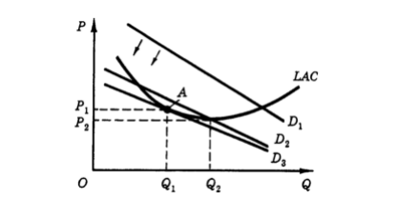
Рисунок 2 – Равновесие в длительном периоде

При монополистической конкуренции входные и выходные барьеры невысокие, поэтому в длительном периоде на него неизбежно проникнут привлеченные экономической прибылью компании, а действующие увеличат производство, чтобы воспользоваться благоприятной рыночной ситуацией. Стоит отметить, что экономическая прибыль отличается от бухгалтерской. Бухгалтерская прибыль представляет собой ту выгоду, которую получила компания, и рассчитывается она путем вычитания из суммарного объема выручки всех официальных затрат. Экономическая прибыль является итогом вычитания между всеми доходами и расходами предприятия. В качестве доходов здесь используется не только официальная выручка компании, но также и иные источники поступлений денежных средств, которые не отражаются официально в бухгалтерском учете. Расходами тут является совокупность явных и неявных издержек. Неявные издержки - упущенная выгода, то есть доходы, которые могли бы быть получены при тех или иных обстоятельствах, но приобретены не были по тем или иным причинам.
В условиях монополистической конкуренции новички станут производить товары, по своим характеристикам близкие к продукции, рассматриваемой нами фирмы. Эта ситуация обретет следующие последствия:
А) доля рынка данной фирмы снизится, так как на рынке будет действовать большее число фирм
Б) увеличение предложения товаров приведёт к падению цен, что вызовет сдвиг кривой спроса отдельной фирмы вниз, при этом спрос станет более эластичным (D₁ → D₂). Этот процесс (для фирмы, которая не покинет рынок) будет продолжаться до тех пор, пока экономическая прибыль не приблизится к нулю и кривая спроса не займёт положение касательной к кривой затрат (D₂ → D₃). (Такое же последствие будет иметь фирма и тогда, когда в начальный момент фирма несла экономические убытки. Только в этом случае компании будут сужать ассортимент убыточных товаров и кривая спроса для той фирмы, которая не покинет рынок, будет повышаться, пока тоже не займет положение касательной)
Рассмотрим состояние устойчивого долгосрочного равновесия при монополистической конкуренции (точка А). Она устанавливается на уровне средних общих издержек (Р = АС. Точка А лежит на кривой LAC. Таким образом, монополистическая конкуренция, подобно совершенной конкуренции в длительном периоде, обнаруживает тенденцию к получению фирмами нулевой экономической прибыли. Эта черта обеих структур является следствием свободы вхождения на рынок и выхода с него.
Другая важная особенность положения точки долгосрочного равновесия заключается в том, что, находясь на кривой LAC, она не совпадает с точкой минимума средних затрат. И в этом состоит важное отличие равновесия в долгосрочном периоде при монополистической конкуренции от равновесия при совершенной конкуренции. Дело в том, что кривая спроса может быть касательной к кривой затрат в точке их минимума только в том случае, если кривая спроса горизонтальна. Такое условие выполняется для совершенной, но не для монополистической конкуренции.
Если же кривая спроса не касается, а проходит через точку минимума затрат под углом (D2 на рис. 9.2), то это значит, что какая-то ее часть проходит выше кривой затрат, т. е. существует зона экономической прибыли. А в этом случае сохранится приток новых фирм в отрасль, и кривая спроса продолжит свое смещение, пока не займет положение касательной в какой-то иной точке.
Из несовпадения точки долговременного равновесия с точкой минимума средних затрат вытекают три важных следствия.
- Структура рынка монополистической конкуренции заставляет потребителя переплачивать за товар деньги большие, чем, например, при совершенной конкуренции.
- При монополистической конкуренции устанавливается несколько меньший, чем при совершенной конкуренции, наиболее эффективный, объем производства. В случае совершенной конкуренции каждая фирма производит продукцию в объеме, соответствующем минимуму средних затрат, так что производство всего продаваемого на рынке объема продукта достигается при минимально возможных затратах. При монополистической конкуренции объем производства каждой фирмы несколько меньше оптимального, так что весь рыночный объем товара мог бы быть произведен дешевле – меньшим числом более крупных фирм.
- Поскольку в точке долгосрочного равновесия цена спроса выше предельных затрат фирмы, найдутся покупатели, которые согласились бы заплатить за дополнительную единицу товара больше, чем израсходовала бы на производство этой единицы фирма.
Заметим, что чем выше степень дифференциации продукта, тем более несовершенной является конкуренция на рынке и тем значительнее отклонение используемых мощностей, объемов производства и цен от наиболее эффективных. То есть производители стремятся к монополизации отдельных суботраслей. По традиции эту закономерность принято называть теоремой об избыточной мощности при монополистической конкуренции.
Таким образом, можно дать определение данному типу рыночной структуры. Монополистическая конкуренция – одна из форм рынка несовершенной конкуренции, которой присуще дифференцированная продукция, достаточно свободный вход в отрасль, а также эластичный спрос.

1.2 Структура олигополии
Вторая структура рынка несовершенной конкуренции, которую мы рассмотрим, – олигополия. Первый признак олигополии – немногочисленность крупных фирм, второй – высокие барьеры для вступления в отрасль, третья – всеобщая взаимозаменяемость.
Обычно число фирм, обладающее рыночной властью – возможностью влиять на ценообразование, не превышает десяти. Данное явление отображается и в названии данной структуры рынка: греч. «oligos» – несколько.
Вторая характерная черта- высокие барьеры для вступления в отрасль [4]. Во-первых, это связано с экономией на масштабе производства, а также с монополией контроля над некоторыми источниками сырья и высокие расходы на рекламу.
Третий признак – взаимозависимость. Поскольку фирм мало, все они находятся в отношениях взаимозависимости: то, что делает одна фирма, влияет на остальные.
Чтобы предугадать возможные сценарии влияния фирм-лидеров, рассмотрим три модели взаимодействия фирм на олигополистическом рынке.

1.2.1 Модель Курно.
Это первая модель и была она предложена французским экономистом А. Курно в 1838 г. В том числе, она присуща для частного случая олигополии – дуополии.
Данная модель базируется на следующих основных предпосылках:
- фирмы принимают решения об объемах производства независимо друг от друга и одновременно, полагая объемы производства конкурентов неизменными и основываясь максимизации прибыли. [4]
- фирмы производят однородную продукцию;
- фирмам известна кривая общего рыночного спроса;
Рассмотрим максимизацию прибыли для данной модели.
Пусть на рынке присутствует N фирм. Для простоты предположим, что фирмы имеют одинаковую технологию производства, которой соответствует следующая функция общих издержек [5]:
${TC}_{i}{(q)}_{i}=FC+c ∙q_{i}$, | (1)
где
$q_{i}$ – объем производства фирмы i;
$FC$ – объем постоянных издержек;
$c$ – величина предельных издержек.
Пусть далее рыночный спрос на продукцию данных фирм описывается следующей зависимостью:
$P(Q) = a – b ∙ Q$ (линейная функция)
$Q$– объем/количество
В таком случае мы можем записать функцию прибыли для произвольной фирмы i:
$Π_{i}{(q)}_{i}={TR}_{i}-{TC}_{i}{\left(q\right)}_{i}=P\left(Q\right)∙q_{i}-{TC}_{i}{\left(q\right)}_{i}=(a-b×\sum_{j=1}^{N}{q_{j})∙q_{i}-FC-}c∙q_{i}$, | (2)
Каждая фирма определяет объем производства, при котором она получит максимально возможную прибыль, при условии, что объемы производства остальных фирм останутся неизменными. Решая задачу максимизации прибыли фирмы i, находим производную функции прибыли. получаем функцию наилучшей реакции фирмы i на действия конкурентов:
$\frac{∂Π_{i}}{∂q_{i}}=a-2∙b∙q_{i}-b∙\sum_{j≠i}{q_{j}-c=0 ⇒ q_{i}\left(q_{-i}\right)=\frac{a-b∙\sum_{j≠i}{q_{j}-c}}{2∙b} }$, | (3)
где $q_{-i}$ – объемы производства всех фирм кроме i.
В результате получаем систему из N уравнений, представленных функциями наилучшей реакции фирм, и N неизвестных, отметим, что в случае если все фирмы одинаковы, как в данном случае, то равновесие будет симметрично, то есть равновесные объемы производства у каждой фирмы будут совпадать:
$$q_{i}^{c}=q^{c}, i=\overline{l,N} ⇒ q^{c}=\frac{a-c-b∙(N-1)∙q^{c}}{2∙b},$$ | (4)

, где индекс ^{с} указывает на равновесность данного показателя по Курно.
В таком случае равновесие Курно будет характеризоваться следующими показателями:
$$q^{c}=\frac{a-c}{(N+1)∙b}$$ | (5)
$$Q^{c}=N{∙q}^{c}\frac{N}{(N+1)}-\frac{a-c}{b}$$ | (6)
$$P^{c} = a – b ∙ Q^{c}=\frac{a+N∙c}{N+1}$$ | (7)
$$Π^{c}=\frac{({a-c)}^{2}}{{(N+1)}^{2}∙b}=b ∙ {{(q}^{c})}^{2}$$ | (8)
Анализ полученных равновесных характеристик позволяет сделать следующие основные выводы:
1. В равновесии Курно достигаются более высокие цены и меньшие объемы производства по сравнению с совершенной конкуренцией, что ведет к появлению чистых потерь в общественном благосостоянии. Одним из важнейших понятий в теории общественного благосостояния является принцип оптимальности по В. Парето: экономическая система находится в состоянии оптимума по Парето, если нельзя улучшить положение ни одного из экономических агентов, не ухудшая при этом положения другого [6]. В данном же случае получается, что производители получают большую прибыль в то время, как потребители вынуждены приобретать товары и услуги по более высоким ценам или товары худшего качества исходя из ограниченности собственного бюджета.
2. Увеличение числа производителей в равновесии Курно ведет к снижению рыночной цены, увеличению общего объема производства при сокращении объемов производства действующих фирм, а соответственно ведет к падению их рыночной доли и прибыли (2). Это можно увидеть, если из общих равновесных формул (5-8) вывести формулы для рынка из двух и трех компаний:
 | 2 компании | 3 компании
Объем производства действующих фирм | $$q^{c}=\frac{a-c}{3∙b}$$ | $$q^{c}=\frac{a-c}{4∙b}$$
Общий объем производства | $$Q^{c}=N{∙q}^{c}\frac{2}{3}-\frac{a-c}{b}$$ | $$Q^{c}=N{∙q}^{c}\frac{3}{4}-\frac{a-c}{b}$$
Прибыль | $$Π^{c}=\frac{({a-c)}^{2}}{9∙b}$$ | $$Π^{c}=\frac{({a-c)}^{2}}{16∙b}$$
Таким образом, увеличение числа фирм в данной модели благоприятно сказывается на общественном благосостоянии, но может получить противодействие со стороны фирм, уже действующих на рынке. Примером такого противодействия может выступать введение различных сертификаций и обязательного лицензирования, деятельность профессиональных или отраслевых ассоциаций, а также различные меры экономического противодействия входу новых фирм на рынок.

1.2.2 Модель Штакельберга
Штакельберг развил модель Курно и рассмотрел случай, когда на рынке олигополии, в которой фирмы конкурируют по объемам производства, присутствует фирма-лидер.
Модель Штакельберга базируется на следующих предпосылках:
1) фирмы производят однородную продукцию;
2) на рынке присутствует фирма-лидер, на объемы производства которой ориентируются все остальные фирмы (фирмы-последователи), определяя свои объемы производства, исходя из критерия максимизации прибыли;
3) фирма-лидер обладает полной информацией относительно рынка и действующих на нем фирм, ей известно, что фирмы-последователи определяют свой объем производства, исходя из ее объема производства, и знает функции наилучшей реакции фирм-последователей на свои действия;
4) фирмы-последователи обладают полной информацией о рыночном спросе и при определении оптимальных объемов производства предполагают, что объемы производства всех остальных фирм останутся неизменными. [3]
Предположим, как и ранее, что отраслевой спрос характеризуется линейной зависимостью от цены:
$$P = a – b∙Q$$ | (9)
Пусть на рынке действует одна фирма-лидер (L) и N фирм-последователей (F).
Пусть предельные издержки фирмы-лидера постоянны и равны: c_{L}, предельные издержки фирм-последователей одинаковы и равны: c_{F}. Для объяснения существования фирмы-лидера на рынке предположим наличие у лидера преимущества в издержках перед последователями: c_{L} < c_{F}.
Тогда условие первого порядка для максимизации прибыли последователя будет [5]:
$$\frac{{∂π}_{F}}{{∂q}_{F}}= \frac{∂\left(\left(a-b\left(q_{L}+ \sum_{J ≠i}^{N}{{q_{F}}_{j}}\right)\right)∙ q_{F}- {TC}_{F}(q_{F})\right) }{{∂q}_{F}}= =a-b∙q_{L}-b\left(N-1\right)q_{F}-2∙b∙q_{F}- c_{F}=0$$ | (10)

Откуда получим функцию наилучшей реакции фирмы F на уровень производства фирмы L:
$$q_{F}\left(q_{L}\right)= \frac{(a- c_{F}-b∙q_{L})}{b∙(N+1)}$$ | (11)
Очевидно, что при одинаковых предельных издержках на производство продукции (c_{F}) функции наилучшей реакции фирм-последователей на действия лидера будут также одинаковы.
Лидер, обладая информацией о функции наилучшей реакции последователей на свои действия, может использовать ее при максимизации своей прибыли:
$$Π_{L}=\left(a-b∙\left(q_{L}+ \sum_{J ≠i}^{N}{{q_{F}}_{j}}\left(q_{L}\right)\right)\right)∙q_{L}- {TC}_{L}\left(q_{L}\right)→max$$ | (12)

Откуда получаем равновесный объем производства фирмы-лидера:
$$q_{L}^{St}= \frac{(a- c_{L})-N∙(c_{F}- c_{L}))}{2∙b}$$ | (13)
Равновесный объем производства фирмы-последователя:
$$q_{F}^{St}={q_{F}(q}_{L}^{St})= \frac{\left(a- c_{F}\right)+(N+1)∙(c_{F}- c_{L})}{2∙b(N+1)}$$ | (14)
Общий равновесный объем производства:
$$Q^{St}=q_{L}^{St}+Nq_{F}^{St}= \frac{{2∙a- c}_{F}- c_{L}+2∙N∙(c_{F}- c_{L})}{2∙b} -\frac{a- c_{F}}{2∙b(N+1)}$$ | (15)
Общий выпуск в модели Штакельберга при прочих равных условиях превышает выпуск в модели Курно. Таким образом, появление в отрасли лидера положительно сказывается на общественном благосостоянии. При этом необходимо отметить, что прибыль и рыночная доля фирмы-лидера существенно увеличиваются по сравнению с моделью Курно, таким образом, стратегия лидера имеет безусловные преимущества, фирмы-последователи наоборот теряют в прибыли и рыночной доле [5].
Рост числа фирм-последователей в отрасли приводит к увеличению объемов производства лидера (при условии наличия у него преимущества в издержках), сокращению объемов производства последователей, увеличению общего объема производства продукции и снижению рыночных цен.

1.2.3 Модель Бертрана
Данная модель предложена французским экономистом Жозефом Бертраном в 1883 г. В отличие от модели Курно, где фирмы выбирают объемы производства, оставляя цены на усмотрение рынка, в модели Бертрана предполагается, что фирмы задают цены. Фирмы назначают цены одновременно так, что каждая не может прогнозировать реакцию конкурента на сделанный ею самой выбор. [3]
Согласно модели Бертрана, фирмы одновременно выбирают цены. Модель Бертрана в основном используется для анализа фирм с постоянными, но не симметричными предельными издержками.
Пусть далее рыночный спрос на продукцию данных фирм описывается следующей зависимостью [5]:
$$Q(p)= \frac{a-p}{b}$$ | (16)
Которой соответствует следующая функция общих издержек:
$${TC}_{i}{\left(q\right)}_{i}=FC+c ∙q_{i}$$ | (17)

$${TC}_{i}{\left(p\right)}_{i}=FC+c∙\frac{a-P_{i}}{b}$$ | (18)
В таком случае мы можем записать функцию прибыли для произвольной фирмы i:
$$Π_{i}(P_{i})={TR}_{i}-{TC}_{i}{\left(q\right)}_{i}=P\left(Q\right)∙q_{i}-{TC}_{i}{\left(q\right)}_{i}=P_{i}∙\left(\frac{a-P_{i}}{b}\right)-FC-c∙\frac{a-p}{b}=\frac{aP_{i}}{b}- \frac{{P^{2}}_{i}}{b}-FC-\frac{ca}{b}+\frac{cp}{b}$$ | (19)

Решая задачу максимизации прибыли фирмы i, находим производную функции прибыли. получаем функцию наилучшей реакции фирмы i на действия конкурентов:
$$\frac{∂Π_{i}}{∂P_{i}}=\frac{a}{b}- \frac{2P_{i}}{b}+\frac{c}{b}=\frac{a+c-2P_{i}}{b}=0$$ | (20)

Откуда получаем равновесную стоимость:
$$P=\frac{a+c}{2}$$ | (21)

И спрос:
$$Q=\frac{a-c}{2b}$$ | (22)
Обозначив функцию спроса Q=D(p), формирование спроса отдельного дуополиста можно представить в трех вариантах:
$$D_{i}\left(p_{i},p_{j}\right)\left\{\begin{aligned}D\left(p_{i}\right), если p_{i}<p_{j} \\ 0,5D\left(p_{i}\right), если{ p}_{i}=p_{j} \\ 0, если p_{i}>p_{j}\end{aligned}\right.$$ | (23)

1.3 Сравнение типов конкуренции
На основе предыдущих глав можно дать определение изученным типам рыночной структуры. Олигополия – одна из форм рынка несовершенной конкуренции, которой присуще однородная продукция и ограниченное вхождение в отрасль. Монополистическая конкуренция – одна из форм рынка несовершенной конкуренции, которой присуще дифференцированная продукция, а также достаточно свободный вход в отрасль.
Сделаем вывод в виде сравнительной таблицы по типам конкуренции. Рассмотрим два типа конкуренции в следующих разрезах: количество фирм, наличие барьеров для входа на рынок, однородность продукта.

Монополистическая конкуренция | Олигополия
↓ | ↓
Большое количество фирм | Несколько фирм
↓ | ↓
Нет серьезных барьеров для вступления в отрасль | Ограниченное вхождение в отрасль
↓ | ↓
Дифференцированный продукт | Однородный продукт
Таблица 1. Сравнительная таблица по типам конкуренции.

ГЛАВА II

2.1 Определение типа конкуренции на рынке коммерции России
На основе теоретического анализа, проведенного в главе I, проведем исследование и определим тип конкуренции на рынке электронной коммерции. Рассмотрим основные критерии из таблицы 1.
- Количество фирм:
На рисунке 1, диаграмма за 2021 год показывает, что вместе WILDBERRIES и OZON, не считая остальных сервисов, на 2021 год занимали долю в 66% рынка. Это говорит о том, что они являлись и являются лидирующими компаниями на рынке электронной коммерции.

Рисунок 1. Диаграммы распределения долей рынка электронной коммерции в 2020 и 2021 годах [13].

- Барьеры:
  - Наличие базы данных для хранения информации о заказах, наличия товара, его стоимости и др.,
  - Наличие работоспособного сайта с понятным интерфейсом для клиентов и возможностью предпринимателей полностью вести документооборот,
  - Наличие безотказной системы для обеспечения работоспособности базы, включая сервера [7],
  - Наличие складов для хранения товаров. К 2021 году на счету WILDBERRIES значилось свыше 30 складов по всей России, на счету OZON – 15.
  - Наличие продвинутой логистической системы для своевременной доставки товаров в конкурентные относительно OZON и WILDBERRIES сроки.
  - Возможность снижения комиссии за продажи для предпринимателей [8]. Практика показывает, что при вступлении на рынок электронной коммерции компании вынуждены выставлять высокие комиссии за продажи, чтобы получать прибыль. Так, комиссия за продажи в WILDBERRIES еще в 2020 году была ~40%, а в 2021 была снижена до 15% и 10% в определенных категориях.
  - Возможность дарить покупателям скидки на определенные «любимые» товары [9]. Так, в 2021 году WILDBERRIES ввела скидку лояльности. Скидка в зависимости от категории товаров может достигать 15% (чем больше ты покупаешь и меньше возвращаешь – тем больше скидка). При этом установленная маркетплейсом скидка не транслируется на поставщика, он получает свои деньги за товар в той же сумме, как если бы он был продан без скидки.
- Рассмотрим предложения площадок

OZON | WILDBERRIES
Хранение, реализация товара | Хранение, реализация товара
Предоставление аналитических отчетов | Аналитические отчеты в реальном времени
Возможность встраивать рекламу товара | Возможность встраивать рекламу товара
Возможность ведения документооборота через ресурсы портала (только при хранении продукции на складе OZON) | Ведение документооборота через ресурсы портала

Таблица 2. Предоставляемые услуги на площадках электронной коммерции.
- Рассмотрим условия использования площадками, а именно, какую комиссию с продаж берут OZON и WILDBERRIES:
Маркетплейс  Категория  Товаров | OZON |  | WILDBERRIES
 | % | мин. сумма в руб. | макс. %
Одежда | 15 | 125 | 15
Бытовая техника | 5-9 | 200 | 12
Продукты питания | 15 | 75 | 10
Товары для дома | 15 | 50 | 12
Спорт и отдых | 12 | 100 | 15
Детские товары | 15 | 75 | 12
Красота и здоровье | 15 | 75 | 10
Канцтовары | 15 | 75 | 12

Таблица 3. Установленные комиссии с продаж на площадках электронной коммерции.

- Рассмотрим примеры представленной продукции одними и теми же продавцами на OZON и WILDBERRIES в нескольких категориях:
  - Продукты: Шоколад Аленка молочный, 15 г х 42 шт. Красный Октябрь, продавец - Black&White (рис. 1),
  - Канцтовары: Карандаши цветные Faber-Castell, набор 60 цветов, продавец – Рельеф-центр (рис. 2),
  - Косметические средства: ESTEL PROFESSIONAL Серебристая маска для холодных оттенков блонд PRIMA BLONDE 300 мл, продавец - E-COSMETIC (рис. 3),
  - Одежда: Носки ШурМишур, продавец - ООО "КАДЕО" (рис. 4).
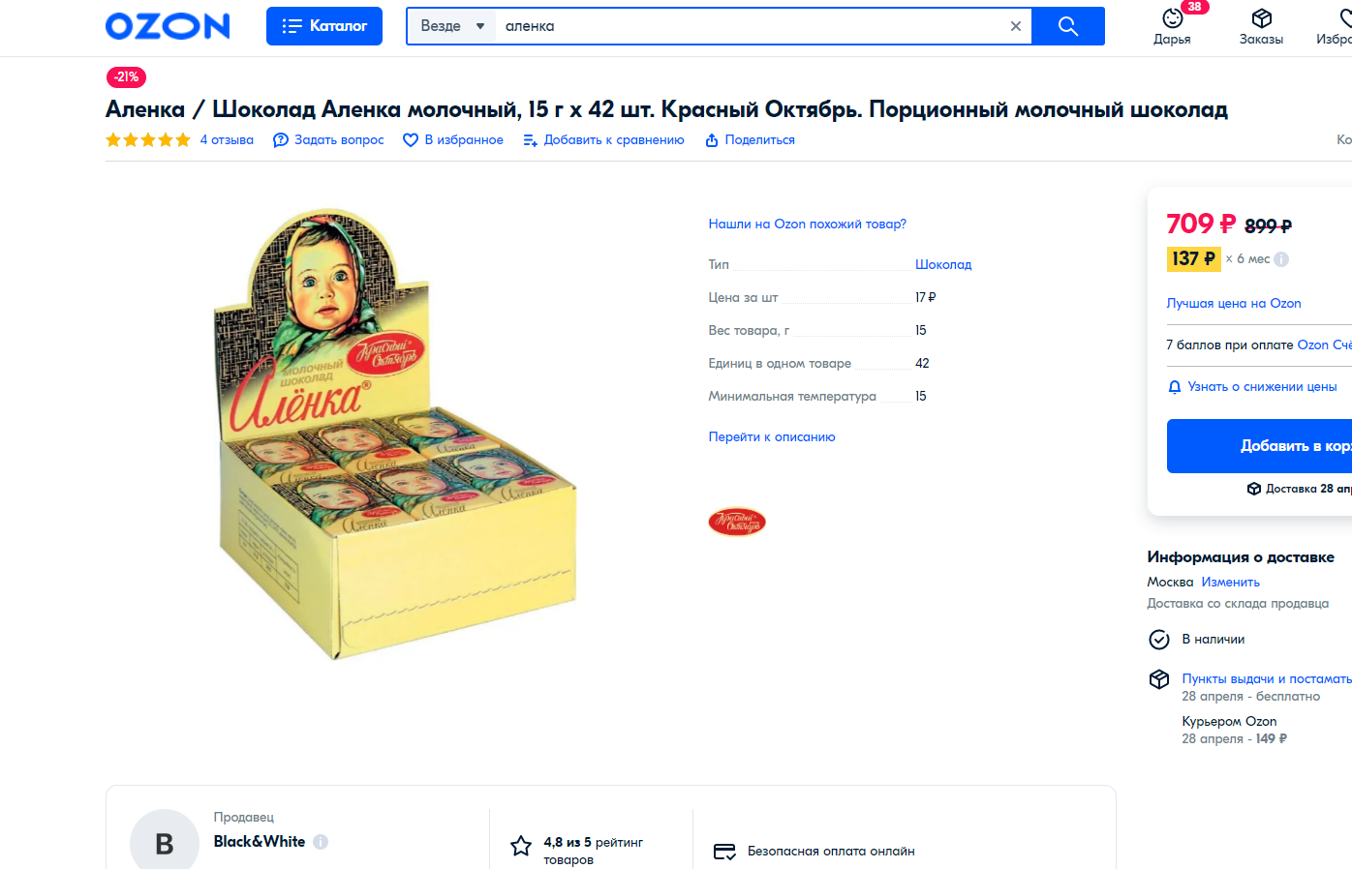
(а)
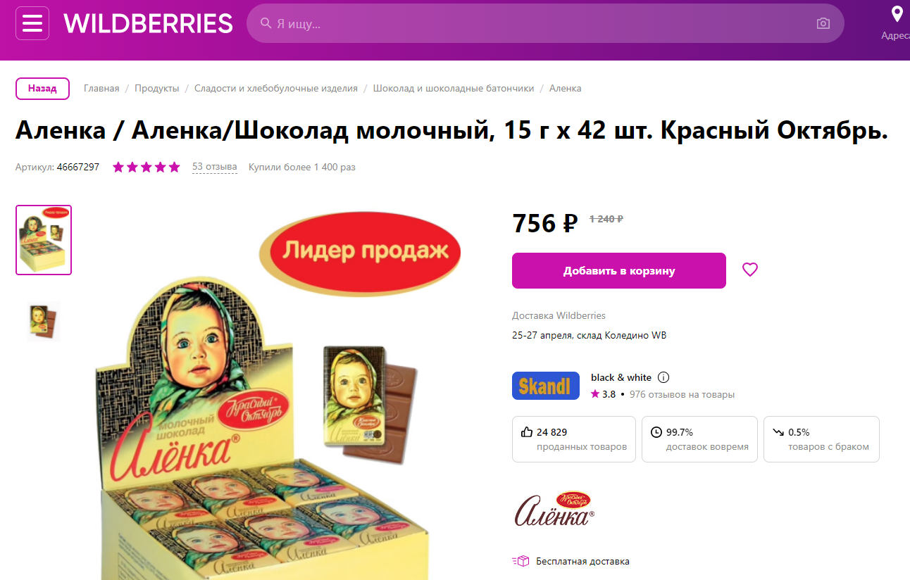
(б)
Рисунок 2 – шоколад Аленка молочный на площадках OZON (а) и WILDBERRIES (б).
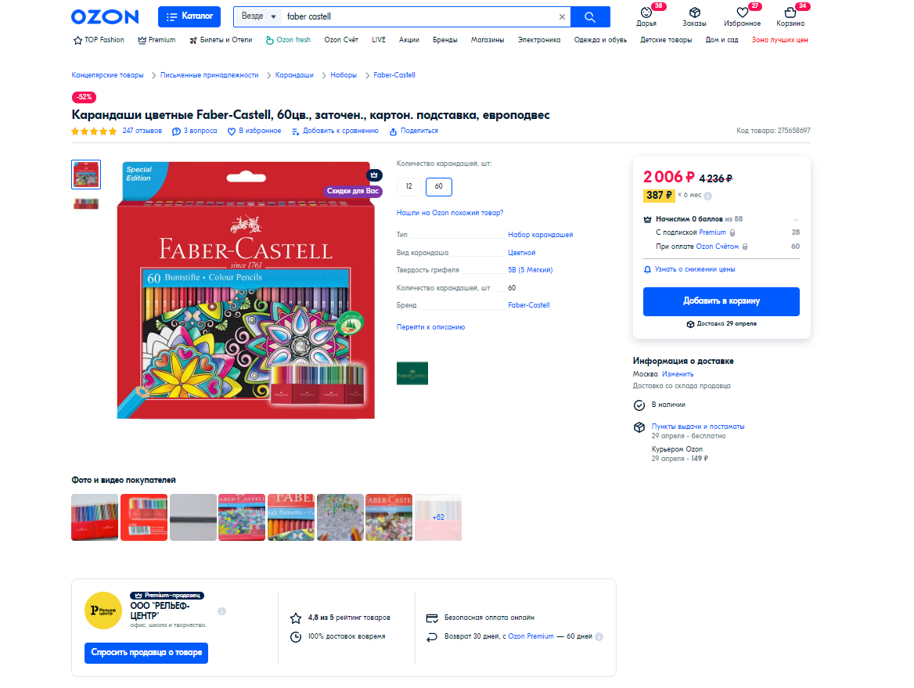
(а)
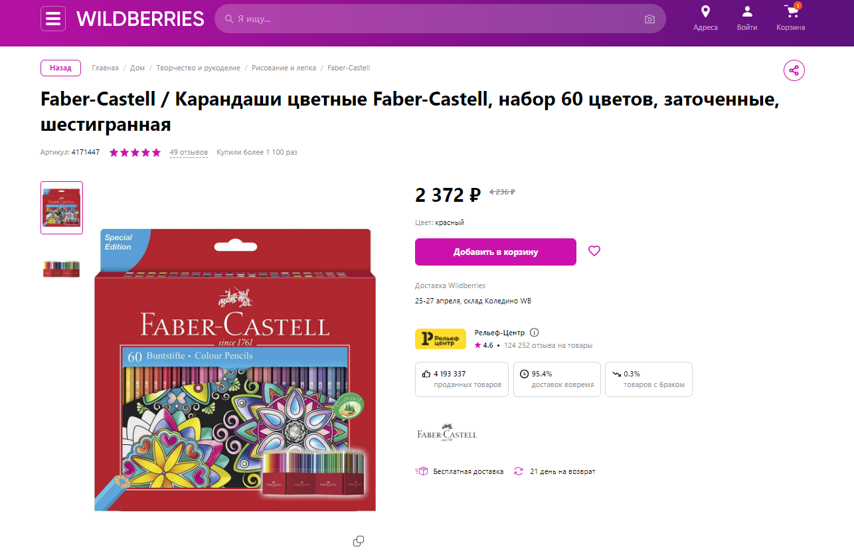
(б)
Рисунок 3 – Карандаши цветные Faber-Castell, набор 60 цветов на площадках OZON (а) и WILDBERRIES (б).

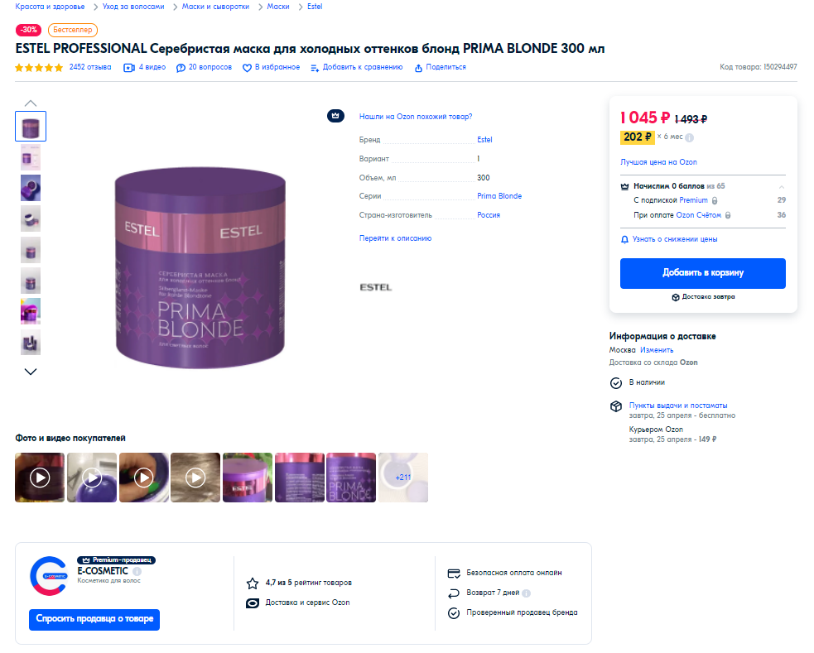
(а)
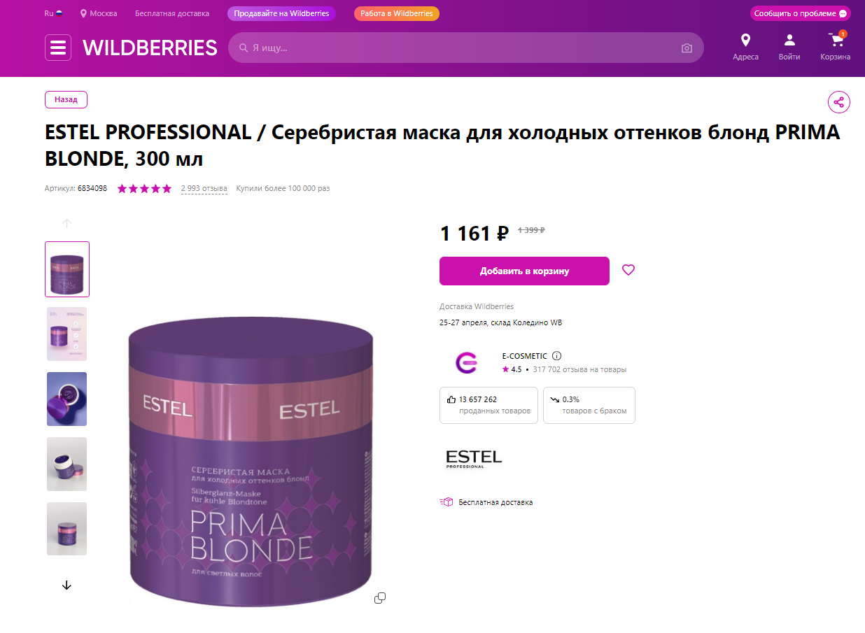
(б)
Рисунок 4 – ESTEL PROFESSIONAL Серебристая маска для холодных оттенков блонд PRIMA BLONDE 300 мл на площадках OZON (а) и WILDBERRIES (б).

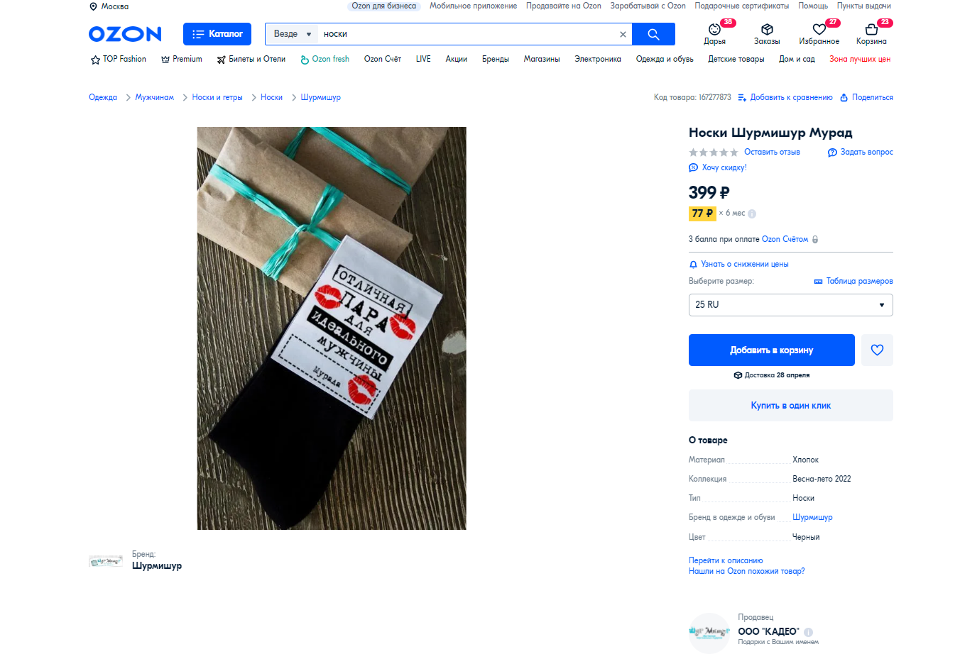
(а)
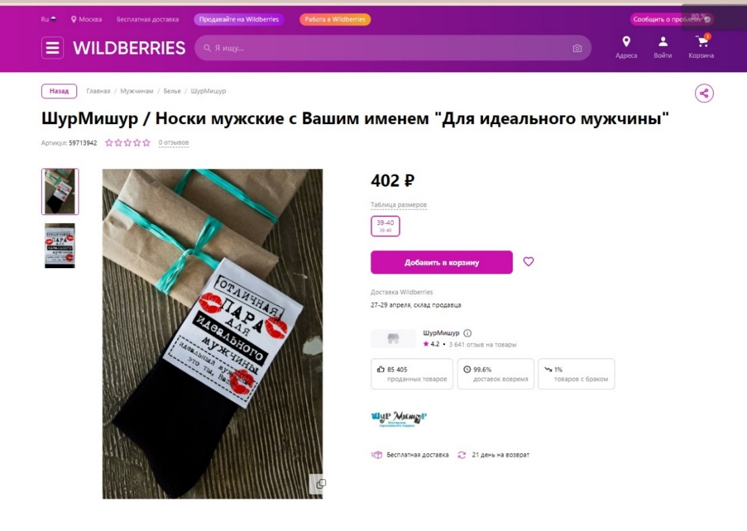
(б)
Рисунок 5 –Носки мужские ШурМишур на площадках OZON (а) и WILDBERRIES (б).

- Из статей:
 | OZON | WILDBERRIES
Оборот | 445 млрд | 844 млрд
Число заказов | 220 млн | 808,6 млн
Кол-во предпринимателей | 90 тыс | 410 тыс
Таблица 4. Данные фирм OZON [12] и WILDBERRIES [11] за 2021 год.
В первую очередь можно сделать вывод, что конкуренция данного рынка – олигополия:
- Во-первых, на рынке электронной коммерции лидируют небольшое количество фирм, а именно две: OZON и WILDBERRIES;
- Во-вторых, барьеры входа на рынок электронной коммерции достаточно высоки;
- В-третьих, рассмотренные нами рисунки 1-4 и таблицы 2-3 доказывают, что анализируемые нами компании обладают однородной продукцией;
Проанализировав таблицу 2 и сопоставив с данными главы 1.2 можно понять, что рынок электронной коммерции лучше всего описывает такая модель олигополистического взаимодействия, как модель Штакельберга, а фирмой-лидером является компания WILDBERRIES, по следующим отличительным признакам:
- Фирма WILDBERRIES отличается большими оборотами
- Фирма WILDBERRIES обладает большим количеством заказов
- Большое коле-во предпринимателей пользуются платформой WILDBERRIES (410 тыс. против 90 тыс. у OZON)
- Фирма WILDBERRIES управляет ценовой политикой.

2.2 Влияние конкуренции на рынке электронной коммерции на общественные блага
Компания WILDBERRIES, как фирма-лидер на рынке электронной коммерции имеет преимущество при выставлении цен (комиссии) за свои услуги. При этом WILDBERRIES так же оказывает влияние на ценовую политику предпринимателей устраивая различные акции, например, «черная пятница», в которой все предприниматели обязаны участвовать по условиям договора.
Рассмотрим продукт ESTEL PROFESSIONAL Серебристая маска для холодных оттенков блонд PRIMA BLONDE (рис. 3) более подробно. Рассчитаем общую прибыль предпринимателей, допуская, что цена товара не менялась за рассматриваемый период 30 дней.
 | WILDBERRIES | OZON
Цена | 1161 | 1045
Доставка (до квартиры) | 199 | 149
Комиссия (в %, руб) | 10%, 116,1 руб | 15%, 157 руб
Итог (стоимость для покупателя) | 1360 | 1194
Итог (прибыль предпринимателя) | 1045 | 888
Кол-во проданных товаров за 30 дней | 605 | 751
Прибыль за 30 дней, руб | 632 164 | 667 075

Таблица 5. Расчеты прибыли на разных площадках
Исходя из полученных данных можно сделать вывод, что WILDBERRIES более ориентирована на предпринимателя, предлагает ему услуги за меньшую цену (комиссию с продаж). Благодаря данным условиям предпринимателю выгоднее размещать продажи именно на платформе WILDBERRIES, это так же можно увидеть из прибыли за продажу 1 шт. товара. В следствие данного условия OZON вынужден предоставлять клиентам большие скидки и оказывать услуги доставки по меньшим ценам, чтобы привлечь клиентов (покупателей), которым становится выгоднее приобретать товар на OZON. Таким образом количество заказов на платформе OZON возрастает, принося предпринимателям большую выручку за тот же период.
Возникает вопрос, почему же покупатели не приобретают товар только на OZON? Тут уже вступает в силу неценовая конкуренция [10]. Платформы так же могут привлекать покупателя за счет дополнительных услуг: доставку можно осуществить бесплатную в пункты выдачи, как WILDBERRIES, так и OZON, покупатель при небольшой разнице в цене может выбрать ближайший. Так же у WILDBERRIES есть преимущество в сроках доставки, благодаря большему количеству складов, получается сократить срок доставки, особенно в предпраздничные дни, например, OZON перед Новым годом устанавливал срок доставки 15 дней, в то время как WILDBERRIES – 7, таким образом привлекая клиента. Помимо этого, немаловажным фактором является дружелюбный интерфейс для покупателя.

ЗАКЛЮЧЕНИЕ
В данной дипломной работе были изучены формы несовершенной конкуренции, выявлены их различия, в следствие чего выявлен тип структуры рынка электронной коммерции России и изучено влияние данного типа на отрасль.
Цели данной работы были достигнуты путем решения следующих задач:
- Концептуализированы ключевые понятия:
- Дано определение понятию олигополии и изучены особенности её структуры,
- Дано определение понятию монополистической конкуренции и изучены особенности ее структуры,
- Выявлены сходства и различия олигополии и монополистической конкуренции.
- Изучен рынок электронной коммерции России и выявлен тип структуры рынка:
- Выявлены доминирующие компаний на рынке,
- Сопоставлены модели рыночной отрасли с моделями олигополии и монополистической конкуренции,
- Определен тип структуры рынка электронный коммерции России.
- Выявлено влияния данной структуры рынка на изучаемую отрасль:
- Определено влияние доминирующих компаний друг на друга,
- Определено влияния рыночной структуры на общественное благосостояние.
Гипотеза, поставленная в начале исследования, была частично подтверждена. Проведенный анализ рынка электронной коммерции за период 2021 года подтверждает гипотезу о том, что тип конкуренции рынка электронной коммерции России – олигополия. В ходе анализа была выявлено, что модель рынка электронной коммерции приближена к модели Штакельберга, при которой на рынке есть фирма-лидер. При этом анализ показал, что фирмой-лидером является компания WILDBERRIES, что опровергает гипотезу о том, что фирмой-лидером является компания OZON.

СПИСОК ЛИТЕРАТУРЫ
- Ивашковский С.Н. – Экономика для менеджеров микро- и макроуровень – Москва – 2007 г. – С. 79-183.
- Турчихина Г.С., Себекина Т.И. – Экономическая теория (микроэкономика) 199-214 с. –Брянск – 2015 г.
- Гарнов М.Г. – Понятие монополии. Виды монополии. Регулирование монополии // Фундаментальные основы инновационного развития науки и образования. Сб. трудов конференции. – 2018. 92-95 с.
- Мицель А.А., Козлов С.В. Модели олигополии // Известия Томского политехн. ин-та. Экономика. — 2006 — Т. 311, № 6. — С. 4—8
- Рутковский Н.В. – Математические модели микроэкономики: Учеб.-метод. пособие – В.Новгород: НовГУ, 2006 г.
- Парето В. – Учебник политической экономии. Научное издание. Пер. с французского – РИОР – 2018 г. – с. 315-321.
- Галкина Ю.В. – Рынок электронной коммерции в России –Сибирский государственный аэрокосмический университет имени академика М. Ф. Решетнева, Красноярск.
- Исследование «Экономика Рунета 2011—2012» – РАЭК, ВШЭ Москва, октябрь 2012.
- Климонова А.Н., Трибунская У.Г. – Особенности и этапы развития электронного бизнеса в России // Социально-экономические явления и процессы. –2013–№12(058).
- Татаринцев А.Н., Лоскутова М.В. Особенности – Организации взаимодействия интернет-предприятий с потребителями товаров и услуг в национальной экономике – ФГБОУ ВПО «Тамбовский государственный университет имени Г. Р. Державина», г. Тамбов. – 2015.
- WILDBERRIES отчитался об итогах 2021 года — рассказал о строительстве новых складов и регистрациях продавцов [Электронный ресурс] /2022 Режим доступа: https://vc.ru/trade/355432-WILDBERRIES-otchitalsya-ob-itogah-2021-goda-rasskazal-o-stroitelstve-novyh-skladov-i-registraciyah-prodavcov, свободный.
- OZON Reports Fourth Quarter and Full-Year 2021 Preliminary Operating Results, with Gross Merchandise Value Ahead of Guidance [Электронный ресурс] /2022 Режим доступа: https://www.sec.gov/Archives/edgar/data/0001822829/000119312522025238/d663240dex991.htm
- Рынок e-commerce в России: анализ, прогнозы и потенциал для бизнеса [Электронный ресурс] /2021 Режим доступа: https://www.ashmanov.com/education/articles/rynok-e-commerce-v-rossii-analiz-prognozy-i-potentsial-dlya-biznesa/

